Объединение «Бумажный мир игрушек»
Группа № 2, II год обучения
Тема дистанционного занятия № 3 «Осеннее дерево», обрывная аппликация
Описание: данное занятие предназначено для детей дошкольного возраста, педагогам дополнительного образования, родителям.
Назначение: работа может быть использована в качестве украшения интерьера, подарка.
Цель: Создание образа осеннего дерева в технике обрывной аппликации.
Задачи:
- Учить создавать образ осеннего дерева;
- Способствовать освоению техникой обрывной аппликации;
- Развивать творческое воображение, чувство цвета, мелкую моторику;
- Воспитывать усидчивость, интерес и любовь к живой природе.
Материалы:
- шаблон дерева,
- коричневый карандаш,
- клей – ПВА,
- цветная бумага,
- тарелки.
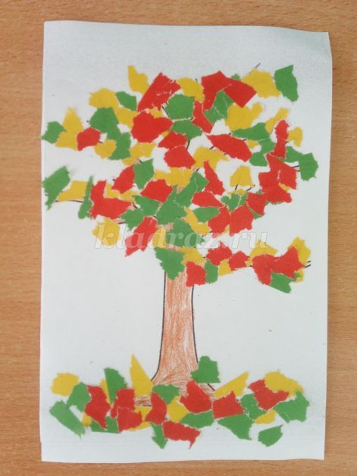
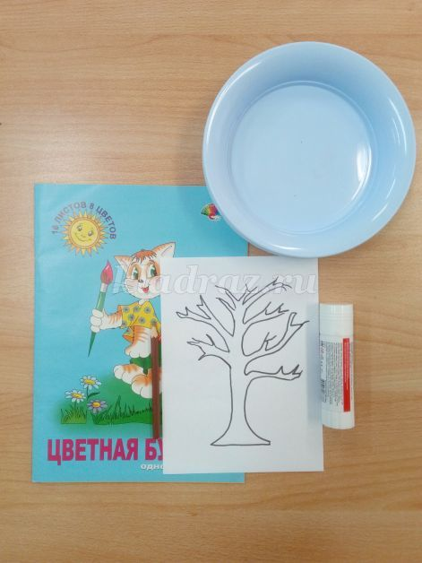
Раскрасить дерево коричневым карандашом

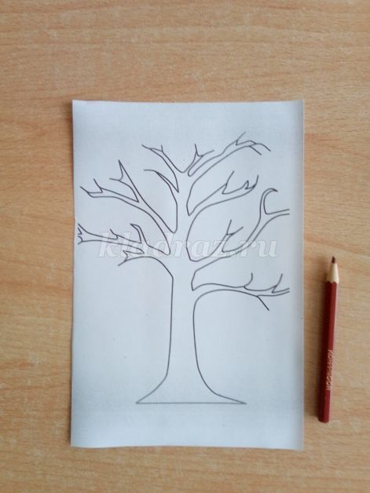

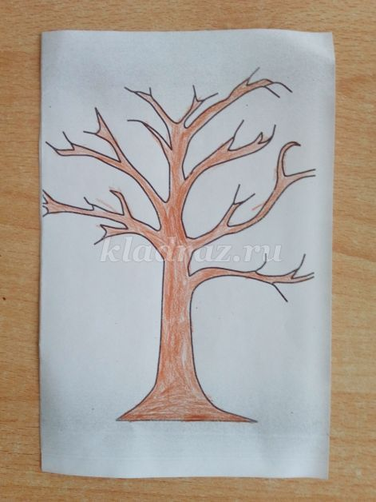
Обрывной техникой приготовить желтую, зеленую, красную бумагу
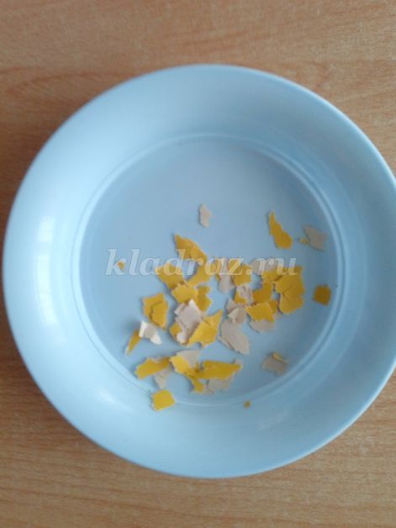

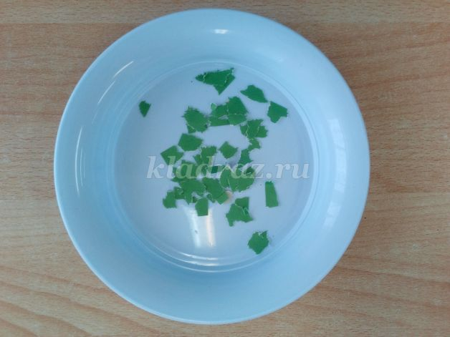

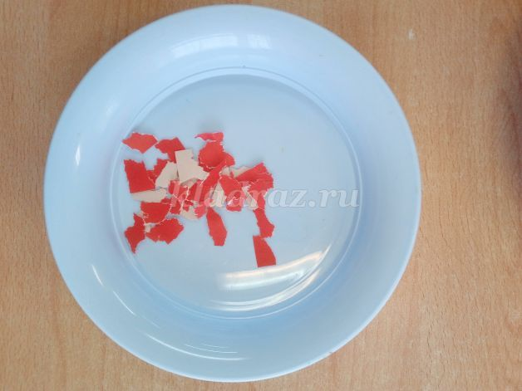
Приклеить желтую бумагу на дерево, на землю
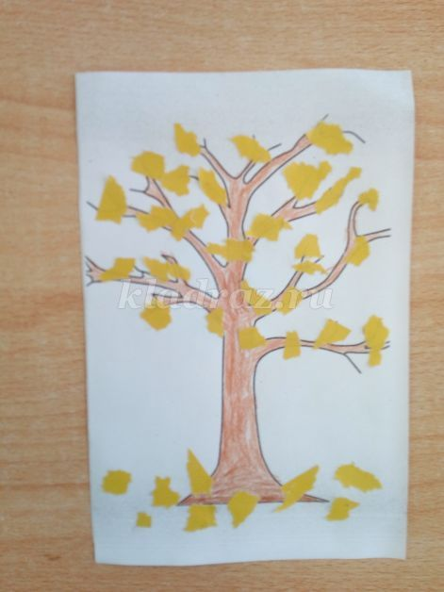
Затем зеленую бумагу приклеить на дерево, на землю
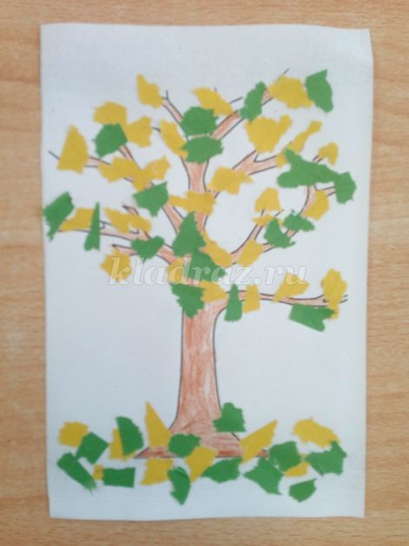
Красную бумагу приклеить на дерево и на землю
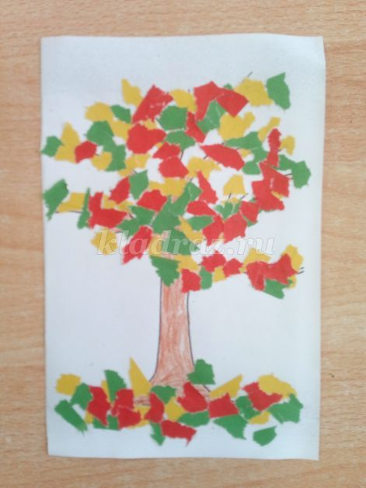
Вот какое осеннее дерево у нас получилось

